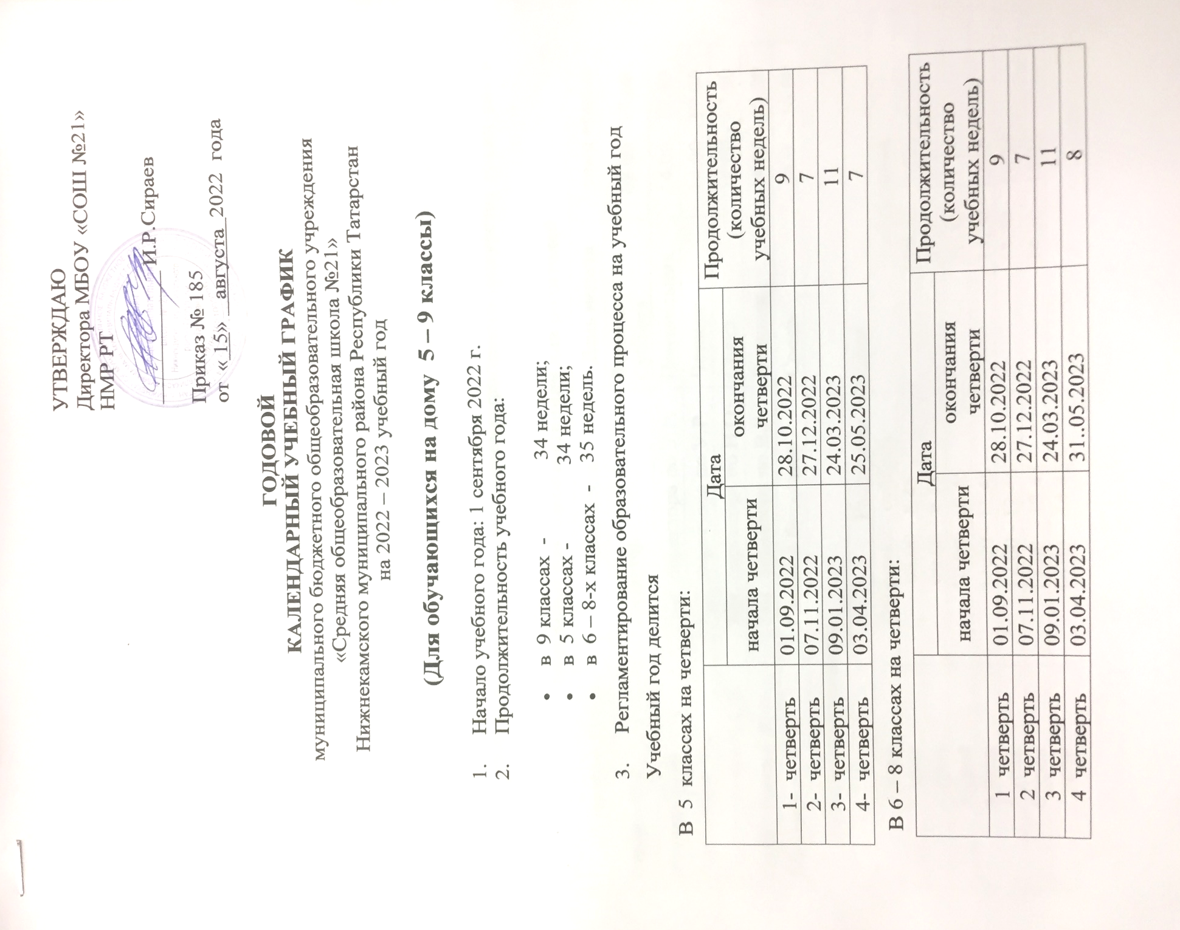

В9 классах на четверти
 | Дата |  | Продолжительность  (количество учебных недель)
 | начала четверти | окончания четверти | Продолжительность  (количество учебных недель)
1 четверть | 01.09.2022 | 28.10.2022 | 9
2 четверть | 07.11.2022 | 27.12.2022 | 7
3 четверть | 09.01.2023 | 24.03.2023 | 11
4 четверть | 03.04.2023 | 25.05.2023 | 7

4.Режим работы МБОУ «СОШ №21»:
5 – 9 классы – шестидневная учебная неделя;
Понедельник – тематические классные часы в 8.00-8.25
5.Понедельник – единый классный час, время проведения 8.00 – 8.25;
Среда – линейки для учащихся 5 - 9 классов;
Суббота – 1, 2-я недели – внеклассные и оздоровительные мероприятия;
3, 4 недели – родительская суббота.
6.Совещания при завуче – в день административного дежурства (один раз в месяц)
Приемные дни администрации для родителей
Администратор | Должность | День недели | Время приема
Сираев И.Р. | Директор | Вторник -Суббота | 08.00 - 17.00
Молина М.В. | Зам. директора по У.Р. | Понедельник | 14.00 - 17.00
Ахкиямова Ф.Б. | Зам. директора по У.Р. | Четверг | 14.00 - 17.00
Мухамедьярова Г.Х. | Зам. директора по Н.О. | Среда | 14.00 - 17.00
Давлетбаева Г.Р. | Зам. директора по В.Р. | Вторник | 14.00 - 17.00
Гогленкова Ж.В. | Главный бухгалтер | Среда | - - 16.00
7.Расписание звонков:
Расписание звонков
Уроки | Вторники - суббота | Понедельник
1 урок | 08.00 - 8.45 | 08.30 - 9.15
2 урок | 09.00 - 9.45 | 09.30 - 10.15
3 урок | 10.00 - 10.45 | 10.30 - 11.15
4 урок | 11.00 - 11.45 | 11.30 - 12.15
5 урок | 12.00 - 12.45 | 13.30 - 14.15
6 урок | 13.00 - 13.45 | 14.30 - 15.15
7 урок | 14.00 - 14.45

8. График учебных четвертей, каникул:
Учебная четверть | Начало четверти | Окончание четверти | Сроки каникул | Количество календарных дней
I четверть | 01.09.2021 | 28.10.2022 | 29.10. – 06.11.2022 | 7
II четверть | 07.11.2022 | 27.12.2022 | 28.12. – 08.01.2023 | 14
III четверть | 09.01.2023 | 24.03.2023 | 25.03. – 02.04.2023 | 9
IV четверть | 03.04.2023 | 25.05.2023  1 - 4,5, 9 классы | 01.06.2023 – 31.08.2023
IV четверть | 03.04.2023 | 31.05.2023  6 - 8 классы | 01.06.2023 – 31.08.2023

9. Проведение промежуточной аттестации:
5 – 9 классах проводится в мае 2022-2023 учебного года.
Сроки проведенияпромежуточной аттестации:
5, 9 классы с 17.05.2023 г. по 24.05.2023 года.
6 – 8 классы с 24.05.2023 – 29.05.2023 года.
10. Административные контрольные работы проводятся в соответствии с учебно-воспитательным планом школы.
11. Проведение государственной (итоговой) аттестации в 9 классах.
Срок проведения государственной (итоговой) аттестации учащихся устанавливается Министерством просвещения и науки Российской Федерации.
12. Режим организации обучения на дому
Расписание занятий составляется с учетом мнения родителей (законных представителей) обучающегося на дому. Расписание занятий утверждается приказом директора МБОУ «СОШ № 21» НМР РТ.
Продолжительность учебного года составляет:
1 классы - 33 недели
5, 9 классы – 34 недели
6 – 8 классы – 35 недель
Занятия проводятся не менее 3-х раз в неделю, продолжительность урока составляет один астрономический час (60 минут). Между уроками организуется перерыв не менее 15 минут.
Консультации психолога для обучающихся и родителей: суббота
Промежуточная аттестация проводится в соответствии с Положением о промежуточной аттестации, по формам, определяемым учебным планом МБОУ «СОШ № 21» НМР РТ . ( Форма проведения – выставление годовой оценки)
Сроки промежуточной аттестации:
Класс | Количество учебных недель | Сроки промежуточной аттестации
5, 9 | 34 | 17.05.2023 - 24.05.2023
6 – 8 | 35 | 24.05.2023 – 29.05.2023

13. Особенности реализации основных направлений внеурочной деятельности.
Внеурочная деятельность регламентируется планом и режимом, а также расписанием занятий. Расписание занятий внеурочной деятельности формируется отдельно от расписания уроков. Продолжительность занятия внеурочной деятельности составляет от 15 до 45 минут. Для обучающихся первых классов в первом полугодии продолжительность занятия внеурочной деятельности не превышает 35 минут.
Внеурочная - деятельность в 5-9 классах организуется по направлениям развития личности: познавательная деятельность, художественное творчество, проблемно-ценностное общение, спортивно оздоровительная, туристко-краеведческая, трудовая, игровая деятельности.

